出國報告（出國類別:其他）

參加美國訓練與發展協會（ASTD）
2010 年國際年會出國報告

服務機關：行政院青年輔導委員會
姓名職稱：李宜靜科長
派赴國家：美國（Washington, DC）
出國期間：中華民國99 年5 月15 日至5 月22 日
報告日期：中華民國99 年8 月 20日
行政院青年輔導委員會出國報告提要
出國報告名稱：參加美國訓練與發展協會（ASTD）2010 年國際年會
出國報告
頁數：23 含附件：活動照片
出國計畫主辦機關/聯絡人/電話
行政院青年輔導委員會/李宜靜/02-23563909
出國人員姓名/服務機關/單位/職稱/電話
李宜靜/行政院青年輔導委員會/第二處/科長/02-23563909
出國類別：其他
出國期間：99 年5 月15 日至5 月22 日
出國地區：美國（Chicago, IL）
報告日期：99 月8 月 20日
內容摘要
ASTD International Conference & Exposition是由世界上最大的職場學習與績效的組織—美國訓練與發展協會 ASTD (American Society for Training & Development)主辦，此協會成立於1943年，迄今已邁入67個年頭，其中會員來自超過300個國家。本會議主要目地是提供與會者參與全球最大國際學習盛會，接觸最新的教育訓練趨勢與實務，大會也邀請全球關心在職學習與從事教育訓練之學者專家做主題演講。
今年大會主題為『發現你的價值 Find your value』，大會針對新多元時代之熱門議題與人力發展趨勢分成教學設計與引導、學習科技、人力發展、解決方案及個人發展五個領域，研討會內容豐富，總計有300場以上的教育訓練課程。
此次出國主要目的是參加美國訓練與發展協會（ASTD）2010國際年會，瞭解國外教育訓練與人力資源發展的趨勢，以供本會提升青年人力資源與專業訓練之參考。
目次
壹、關於美國訓練及發展協會組織.........................................................1
貳、ASTD2010 年國際年會簡介..............................................................1
參、參加會議目的................................................................................,....2
肆、會議主要內容摘述.............................................................................3
伍、參加會議心得................................................................................... 15
陸、結論與建議....................................................................................... 17
附錄：照片集錦....................................................................................... 21
壹、關於美國訓練及發展協會組織
美國訓練與發展協會（American Society for Training & Development，簡稱ASTD），該協會成立於1943 年，現今已邁入第67 個年頭，為全球最大有關職場學習和績效領域的非營利組織。該組織有超過30多個國際黟伴，分別來自100多個國家的3000多個國際會員。提供給包括國際企業、中小型企業、政府、學術機構、管理顧問公司、產品與服務的供應廠商等，以及約7 萬個個人會員。
歷屆研討會邀請到世界知名的人力資源與教育訓練等專家學者與實務界精英主講，共同分享組織中的最新人力發展、教育訓練、e 化學習、績效評估等相關議題。
貳、ASTD2010 年國際年會簡介
ASTD 2010 International Conference & Exposition 於 5 月 16 日至 5 月 20 日
在美國芝加哥(Chicago)舉行盛會，本會議主要目地是提供與會者參與全球最大國際學習盛會。大會邀請全球關心在職學習與從事教育訓練之學者專家及實務界人士共襄盛舉，繼續反映全球市場的變化和創新，透過會議的進行，提供與會者瞭解培訓和發展的最新趨勢、企業的最佳實踐、業界專家的精彩演講及世界一流培訓供應商的最新產品及提供的服務。
今年計約有 70 餘國、近1800名與會者參加，參加人數前五名的國家分別為韓國390人、加拿大202人、科威特122人、日本103人及丹麥的92人，顯示本研討會在科技發達的國家心中的地位。本研討會除可接觸最新的教育訓練趨勢與實務外，也特別邀請知名趨勢大師丹尼爾‧品克 (Daniel H. Pink)、社群技術和Web 2.0領域的頂尖分析師夏琳李 (Charlene Li)等知名講者做主題演講，讓與會者親炙世界大師級風采。
研討會內容豐富，包含350場以上教育訓練研討會，以及340個最新教育訓練產品、工具及技術的世界級展覽單位。
今年會議除了保有過去一些大家喜愛的舊議題外，也有一些新議題被用來滿足一些特別的需求。Career Builders(生涯建造)是關於個人的生涯路徑，The Consultants Series(諮詢系列)是針對那些諮詢師或那些考量生涯轉換的；The Power Learning Series(有效學習系列)，以個案研討方式來聯合四主題，訓練的主題由專家透過專門的設計及傳輸技巧、在power point展示下，讓學習者能夠投入，The Learning Transferred Guaranteed Series(學習傳輸系列)也更新到最新的，High Education Special Programming(高等教育特殊方案)則包括發展、獎勵優勝者的訓練方案，和強調企業公司或專業組織和大學間的夥伴關係。
今年大會的重點、教育訓練的研討領域、以及會議多元化的進行方式，分述如下：
一、會議的研討重點：
今年大會主題標示著『發現你的靈感、熱情和價值：Find your inspiration、Find your passion、Find your value』，從訓練的靈感、熱情出發，找到價值，並針對新時代多元之熱門議題與人力發展趨勢分成五個領域：
- 教學設計與引導(Learning Design & Facilitation)
- 學習科技(Learning Technologies)
- 人力發展(Developing People)
- 解決方案(Implementing Solutions)
- 個人發展(Personal Development)
提供與會貴賓更深入、多元且專題的學習並提升成效。
二、會議進行方式：
今年同樣安排 4~7 天會期（包含大會4天，及2~3天的會前培訓課程），內容豐富，會議形式分為：
(一) 會前培訓課程(certificate program)，於會前2~3天舉行，大會提供25門培訓課程，均由頂尖的專家主講，完成者可獲ASTD培訓課程證書。此外，也有一天的專題講座(workshop)，可針對某個專題進行深入瞭解。
(二) Newcomers Orientation 會議簡介，為ASTD的大會活動進行介紹，助與會者瞭解如何充份利用大會資源，獲得最佳大會體驗。國際與會(international orientation)專場於99.5.16上午9:00~10:15舉行，第一次參與者(newcomers orientation)專場則於上午9:45~11:00舉行。
(三) General Session/Close Session 貴賓主題演講（計3場次），此次邀請到的貴賓為丹尼爾‧平克(Daniel Pink)及夏琳‧李(Charlene Li)等兩位知名的的暢銷作家及商業評論者，提供職場績效及社會媒體行銷的最新訊息。
(四) Education Sessions 教育性質研討會：包括世界著名人力資源、組織生產力、領導 力、績效評估等專家，進行約300場次(每天上、下午都有)的專題演講，內容包括：領導者如何更有效的做事、Kirkpatrict培訓評估四個等級的方法、評估重要的事--CEO如何看待成功的學習與發展、成為卓越的培訓師—17種增加價值和創造改變的方法、及誰是新生代，我能做什麼？…等
(五) EXPO and EXPO Grand Prize Drawing. (展覽會場及頒獎)：約有300多個廠商參加，可以得到最新和最好的學習與績效的商品和服務，並與來自世界的同行進行交流。5月17日晚間頒發ASTD Excellence in Practice Awards的獎項。來自台灣的OK超商今年也獲獎，是除了香港及新加坡外的華人地區外，第一個獲得此國際奬項的組織。
三、課程設計及參與對象：
會程安排極具特色、內容專業有深度且架構清楚，大會手冊編印相當用心，除介紹每場討論議題的宗旨目標外，在每場議題均清楚標示適合參與的對象，雖然多以企業界管理者、個人顧問…為主，仍有一些議題是提供政府部門討論，由與會人員依個別需求，自行安排聆聽與互動討論。
參、參加會議目的
美國訓練與發展協會（ASTD）每年國際年會均能吸引近萬人海外會員爭相報名，主要魅力在於這項盛會它整合了全球組織與訓練發展之最新知識與趨勢、介紹相關教育訓練產品、提供專業諮詢服務，且能帶給與會者互動，並提供有效解決方案；在國際間競爭激烈的狀況下，組織與成員必須不斷創新，努力與國際接軌，唯有與國際順利接軌，抓住世界人才培育的脈動，才能塑造出領先優勢。
本會第二處主要業務為青年職涯啟航、職能開發及就業促進，對於國內青年人力資源的管理、網路學習、課程設計、訓練績效評量及相關議題必須持續關注及研究。
此次出國主要目的是汲取全球訓練發展之最新知識及趨勢、提升個人相關知能；期透過此一國際盛會的全程參與，聆聽國際重要人力資源課題、感受盛會之震撼效果，同時亦學習全球化的思維與觀瞻，以供本會致力提升青年人力資源與專業訓練之參考。
肆、會議主要內容摘述
一、 大會演講（General Session）：
本次大會邀請 3位重量級 speakers，於大會廳(可容納 1800 人)進行精彩演講，相當受到好評。
- 講題：
1.講者介紹：
丹尼爾‧平克(Daniel Pink)是美國前副總統戈爾的首席撰稿人，他是「全新思維」及「菜鳥職場物語」等四本改變世界的全美暢銷書作者。他的「全新思維」長期居於紐約時報及商業周刊暢銷書榜首，並被譯成20種語言。他經常在紐約時報、哈佛商業評論、快速公司等雜誌及報紙上發表文章，並為CNN,CBNC,ABX等美國及海外電視節目提供商業評論。
《未來在等待的人才》作者丹尼爾．品克就人類真正的激勵源頭做了一番撼動管理典範的檢視，指出人類或可利用這個洞察走向更有智慧的工作方式和更好的生活。
大部分的人都相信，無論是激勵自己或他人，最好的方法就是以金錢之類的外在酬賞做為誘因－－也就是胡蘿蔔和棍子。丹尼爾．品克直言這是錯誤做法。無論是工作、學校或家庭，要獲得卓越表現和高度滿足，奧祕其實繫於人類的一股內在需求－－嚮往主導自己人生、學習新知、創造新局，貢獻一己之力讓世界更上層樓。
品克以四十年來攸關人類激勵的科學研究做為理論依據，將科學所知和企業所為之間存在的不對稱揭露於世。雖然胡蘿蔔和棍子在二十世紀曾經奏效，但面臨現今趨勢的挑戰，用它來激勵員工其實是大錯特錯。品克檢視了真正具有激勵效用的三個要素：自主、專精、目的，並點出許多充滿巧思且令人驚艷的門道，引領我們付諸實踐，不僅可以改變人們的思維，也將徹底改變你我的生活。
2.內容摘要：
在一個知識經濟的時代裏，專注於執行、創造力和動機是一個企業要致富(成功)所必須的。在平克的 A Whole New Mind這本書裏提到，今天大部份的白領階級(指做非常規性、概念性的、創造性的工作的人)，若以50年代的行為科學理論(紅蘿蔔和棍子動力說--若你做事，就得到紅蘿蔔，不做事就有棍子打你)來領導是沒有用的。換言之，對這類的工作者，要提升動機的秘密就是提供自主、幫助他們更熟練，並讓他們瞭解他們工作的目的。
在多數的工作職場，緊急的事似乎總是被認為是重要的，與其渴望每一日子去做這個很急的事，倒不如把時間做切割，保留一些工作時間給可以投注於有希望的目的工作。我們需要停止將員工視為馬(動物)的思考，而應視他們為像你和我的人。不應再以甜紅蘿蔔來賄賂或以削尖的棍子來威脅他們，取而代之的是，如何給他們在工作上更自由，允許他們在他們所喜愛的東西上有更好的收獲，並在職場裏營造一個有目的感的氛圍反而更重要。有二個原因，第一，當經濟復甦而人力吃緊的狀況下，組織若沒有給予有能力的頂尖人才榮譽和支持，他們會離開，第二，沒有投資在學習上，正好是你的最大的競爭對手要你做的事。
丹尼爾‧平克(Daniel Pink)在會上詢問與會者兩個問題：「你最想要實現的是什麼？」「你在世上僅能留有一點東西，那會是什麼？」，他引用心理學和經濟學的研究指出，以獎懲來激發工作的動機只對機械性的工作有效，但對認知性的工作不是永遠有效，取而代之的是，人類就像導彈般會自發尋求方向，積極的參與組織並提供貢獻。他將之分為三個要素，而這些要素可以使創發性或概念化的任務有效率且使動機持續。這三大要素是：
自主、自治：管理是一種設計用來得到承諾的技術，但它不能讓員工願意積極投入並參與組織，比較好的方式是讓員工自我導向、以自治、自主的方法來完成團隊目標和任務。
精熟：對員工來說，在工作上有進步是最大的動力來源，對人們來說，越來越好、越來越進步的欲望是天生的。
目的：人們有貢獻自己的本能。當追求效益的動機不是以工作的目的為基礎時，就會有一些壞事發生。
平克也在最後鼓勵所有與會者平常就要問自己“我今天是不是比昨天更好？”來做自我評估的練習。

(二)講題：
1.講者介紹：
查倫‧李是最具影響力的社交技巧、互動媒體和行銷等新興科技方面的思想領導者。她是全美商業暢銷書《公眾風潮：互聯網海嘯》一書的合著作者。她被快速雜誌公司命名為：科技業最具影響力的女性之一，查倫是經常被ABC新聞，CNN和CBNC等引用的行業分析師之一。她的發言經常被華爾街日報、紐約時報、今日美國、路透社及美聯社等引用。她目前擔任Forrester Research 副總裁和首席分析師。
2.內容摘要：
對任何一個領導者來說，適應新時代是必要的，然而指揮與控制的領導型態在某些情況下仍因著它的目的而存在著，但許多實務上發現，這種領導方式在現今的組織裏可能是無效的。
今天的商業環境講求公開、透明與可信賴的傾向，這對許多領導者來說是不容易適應的。查倫‧李說明如何策略性的使用社會媒體來協助領導者和他們的員工間的關係或互動更開放。
查倫‧李說道：像臉書、部落格、Twitter和you tube等新的技術，已經改變我們的人際關係、和我們如何與人互動、如何接觸、和如何獲取資訊。這些真的可以有助於支持開放的領導。在她“開放領導：社會技術如何轉移你的領導”的新書裏，查倫‧李提醒領導者，如何在開放使用社會媒體來維持控制。根據她網頁的回顧，“藉由如何和人互動、如何連繫和如何獲取訊息等方式來改變人際關係，的確有助於開放式領導。例如，什麼時候適合開放溝通，你又會怎麼使用這些工具來溝通呢？Li指出，在維持控制的當下，藉由社會媒體，領導者將可以在這個市場開放的新時代裏，改變他們的組織使變得更為有效率、也更有利。一個開放的領導者是謙遜、有自信、充滿好奇的，同時具有從失敗中復原的能力。一個謙遜的領導者認知到她有一些貢獻時，也會有一些學習時。一個有自信的領導者會堅信在沒有控制的狀況下，事情依然可以被做好。一個好奇的領導者會想去知道除此之外還有什麼，並渴望去學新的想法和訊息。一個領導者如果對失敗持開放的態度，他就能營造一種讓員工不但不會害怕失敗，還能將之視為成長機會的環境或氛圍。開放的領導者有著樂觀的心態：他們相信當給人們權力和責任時，他們將做把事情做好。

(三)講題：
第二城市通訊(Second City Communications, SCC），是世界上著名的劇院和培訓學校，很多著名的演員都曾在此受訓。在過去50年，第二城市通訊已經從著名的歌舞劇院發展成為培訓機構、電影及電視製作公司，並為企業提供服務。他們依賴吸引觀眾及提升績效的核心競爭力，開發培訓和內部溝通課程。它的核心能力在制定培訓計劃和內部溝通的方案，從領導發展到管理變革、提高銷售人員效率、道德與承諾的覺知等。他們採用了一種混合的現實生活情境，視頻短片，和以網路為基礎的方案，以建構技能、發展人才、提高覺醒，並幫助客戶解決核心挑戰及/或敏感的話題。在主題會議裏，演講者運用即興創作的方法，示範減少衝突、推動事情的進展，並成功建立貢獻的技能。在本場次裏，參與的聽眾現場練習一些相同的技能。動手練習旨在幫助您快速適應變化、承擔風險、減少恐懼。在這個場次裏，說明了如何使用即興技能引導變化，使組織(及成員)變得更加靈活，適應性更強，更自信。

二、 教育訓練研討會（Education Sessions）：
- 講題：“Bloom！What Superstars Do Differently and How You Can Do the Same.”
成為一個超級巨星！什麼是解開員工潛能的關鍵？快樂和成功如何相關連？Edward從特別的模式來做分享：奮鬥者(負向的和平常的)，趨動者(負向的和特別的)，興旺者(正向的和平常的)和超級巨星(正向的和特別的)的特徵，目標就是往超級巨星的狀況工作。Edward說道“超級巨星發現他們有實現抱負的工作性格”，他們有使命感，他們也活在目的裏。Edward就快樂和成功的相關性的統計資料指出，只要其中一個增加，另外一個就跟著增加。她要求參與者記下他們的不同的才能：那些是他們沒那麼在行也不喜歡做的；那些他們不在行但喜歡做的；那些他們在行但不喜歡做的；和那些他們在行也喜歡做的。當他們專注於那些他們喜愛也擅長的才能時，他們將發現他們正沉浸於超級巨星的愉悅的狀態，他們的快樂和成功的感覺最旺盛。

- 講題：Breaking Down Walls：Interagency Leadership in the Federal Government.
Bill Adams and Thomas Gaffney從創意領導中心揭露達到連瑣反應的模範—當領導者跨越界限，合作性就轉變為可被實現的結果。
對公部門最大的領導的挑戰就是跨越水平的界限(組織的功能和專業)，86%政府的資深行政官員說，跨界限(部門)工作是非常重要的，但只有7%的人相信，他們是有效率的在這樣做。無論如何，這種集權領導和相互依賴的組織工作在21世紀是需要變革的。
透過代辦處間領導方案的實施，在一個3天的開放會期裏，參與者會學習關於他們自己、他人和他們如何在更廣泛的政府脈胳中彼此配合。其次，參與者也參加由4~6個人組成的機構間的團體，完成一個真實的政府問題的領導學習行動。藉由這樣的工作坊，與會者確實經驗到，當領導者跨越界限，進行部會間的橫向連繫，合作性就變為可能。

- 講題：I’m OK, You’re Insane. Really？The People Side of Project Management
Lou Russell用她的幽默和快步調的演講風格，從改變和變遷兩者間差異來闡述，每件事(改變是崩潰，變遷是適應)透過傳送對的態度來建構復原力的經驗。包括讓一個人眼睛閉起來和使用非優勢的手來畫和創造一個想像的迷宮。Russell選擇有趣的方式去使聽眾投入和瞭解，在面對突如其來的創傷或壓力時，她們正放棄以傳統的方式和概念去因應，取而代之的是一個正向因應的作法。
一個研究指出：一個人在發生任何意義深長的壓力事件後，會經歷4小時的痛苦狀況，Russell問在場的聽眾是否曾經在工作上遇見壓力、創傷？現場裏，她遇見一個人以歡笑和喝采來分享曾有過的經驗。

- 講題：MOJO-Increasing Meaning，Happiness and Employee Engagement
Marshall Goldsmith說道，本演講的主要目標是希望能幫助人們創造一種短期滿意(快樂)和長期的利益(意義)的態度，以增加員工對組織的投入，這種訓練是為了有一個比較好的工作環境和一個比較好的生活。
講者提到，在生活中應該要有健康、福利、關係、意義和快樂等要件，但要放在心上的是增加快樂和意義的感覺。
每天花時間和你所愛的人在一起，產生意義和快樂的關係，在家裏創造一個更為正向的生活時，正向的心靈會始於內而形於外的流向你正在做的事情上。快樂和意義是要從內在來定義的，是要透過生活不斷的經驗到改變的。藉由常問我們自己，我有多快樂？這件事情多有意義？是因為活動或時間？為什麼它產生這種感覺？生活產生變化是全球性的嗎？是因為新科技的產生，還是目前的經濟危機？工作和生活可以平衡嗎？有壓力嗎？或壓力有多大呢？為什麼以前傳統的工作不見了？…等問題來反思和覺知。
調查結果顯示：花時間和我們所愛的人相處，和我們在家和在工作上的滿意度有高相關，在家或在工作上的整體滿意度與有較多的成功經驗有正相關，只增加短期的快樂(刺激)是無法增加在工作上甚至在家的整體滿意度。成功的經驗和MOJO有關。
專業上的MOJO包括：
動機：我總是盡力去做好我的工作，
瞭解：我知道要做什麼也知道怎麼做，
能力：我有能力去將工作做好，
信心：我有信心我能將工作做到最好，
真誠：當我在做這個活動時我是那麼的真誠，並全然的投入
個人的MOJO包括：
快樂：在這個活動的過程中，我可以發現有趣的事，
實現：覺得這個活動是有意義的，且有極大的好處，
獎勵：在活動上的成功所獲的獎勵對我來說是很重要的，
支持：在這個活動上我得到我需要的支持而獲成功，
感恩：我很感謝有這個機會讓我來投入這個活動，這對我來說是非常有用的。
MOJO的個案研究指出：試著省思你在專業上MOJO的分數(那個最多、那個最少的)？個人MOJO的分數(那項最好、那項最少)？你可以做什麼來增加你的分數？你又可以從中學到什麼？
邁向成功的路有兩條：改變我們的世界和改變我們自己。想想看，在人際溝通上有多少的比例是花在談論或傾聽人們說他們是如何的優秀或他們是如何的愚笨、或多麼的糟。這實質的意義為何？它可以增加我們的成功嗎？
性別在領導上的差異：平均而言女性比男性被視為是更好的領導者，但女性比男性有一個議題更需去處理，那就是完美主義，女性也因此會比較容易帶有罪惡感。增加快樂降低罪惡感的方法就是'告訴自己這是全新的我，是有個人使你抓狂，所以，不要鑽牛角尖，清空情緒，選一條出路。在工作上，多接近令我們尊敬的人，在家裏，多和我們愛的人相處，為自己的成就加分。

(五)講題：What Every Manager Must Know about Learning 2.0
Peter Senge(ASTD2010)說道：學習是一很複雜的現象，致使它無法限制在教室裏。
任一組織若將學習和訓練放在同一事件上是很危險的。影響組織學習的新思維，包括：工作場所的整合、正式的和非正式的學習、在技術上的進步、學習文化產生變化、學習像一個商業系統、具移動性和去中心化等因素。非正式學習是重要的，因為大部分的學習發生在工作裏，來自於不同的資源，包括有：專家、網路、文章、同儕和經驗等，並用閱讀和聽、實做和觀察、嚐試錯誤、調適和適應、引導和非引導等不同的方法來學習。
那Web 2.0是什麼呢？它的特性有：社會媒體的對話、多對多、合作和分享及使用者產生的內容。它是一組正在成長中的工具，它是一個允許任何人可以很容易的創造或使用數位的內容和他人合作的過程，而不須任何特殊方案技巧。
為什麼Web 2.0會興起？大約有超過90%的Y世代(1980~2000年出生)的人在生活中常掛在網路上，有80%的公司用網路找員工，有80%的Twitter是在一個可移動的裝置上使用。You Tube是世界上第二大的蒐尋引擎，包括超過一億部影片(videos)，Wikipedia超過1千300萬篇文章，有超過20億個部落格，每天有150萬筆的內容在臉書上分享，在近9個月期間，臉書增加了1憶個會員和1百萬筆的iPod apps在被下載。
Web 2.0知識管理的特色是，知識的擁有和管理都藉由個別的部門、群體和個人來處理，屬局部的或個人的問題解決模式，只須適度的投資，短期即可完成，安全性高，學習和執行是更基本的。學了Web 2.0會給我們帶來什麼改變呢？會從e-learning到e-working，由訓練中心到工作場所，由教導知識到資訊的傳遞，由稀少的課程到充足的資訊，需要有特定的群體到像網絡上的交集，由一個地點(一個時間點)到每個地點(隨時)、由學習管理到知識管理，由課堂到社區，由教導到訓練與合作，由寫文章的創作到部落格的創作，由文件和發表的程序到維基等方式，由課程種類到以知識為基礎，由課程為中心到以知識為中心。然而，似乎每件事都走向“e”化，公司就可以準備來炸毀教室了嗎？其實，錯誤的內容會推移到e-learning，學習會變糟且價格會猛漲，會變得有很多學習的版本。為了不矯枉過正，教室仍然是個很重要的學習地方，只是，教室應有新的角色。它應由直接給予演說事實到促使人們主動發現，由個人的學習到小組的合作，由單獨教授的方法到多重教授的方法，由老師像個專家站在講台上講課到站在旁邊引導。此外，對不同程度能力的人才也需要不同的學習和執行策略；新進的員工需要在教室裏和線上接受教育和訓練，主要是告訴他如何做，對有能力的員工(可以做基本標準化的工作者)需要給予練習和訓練，主要是幫助他做得更好，對於有經驗者(在獨特情境的基礎下可以有多種變化的作業)，可以引進知識和作業資源給他，主要在幫助他發現他需要什麼？對於那些具精熟程度的專家(可以發明新的、更好的方法來工作，也可以教別人)，則促使合作和問題解決，主要在使他可以創造自己的學習。換言之，隨著個人工作能力熟練的過程，教育訓練也產生由剛開始的供給端，規定一定要提供訓練或學習，到請求端，即有需要再提出申請即可的變化，這也是learning 1.0到learning 2.0的不同。

- 講題：Succeeding in Succession—Putting Five Talent Development Principles Into Practice
在組織裏如何透過有效的策略進行人才的發展是人才培育的重要關鍵，講者提出以下這些原則與關鍵供做參考。
人力發展的5個關鍵原則及關鍵決定應考慮的有
- 規劃一個清楚的〝人才〞政策
- 是什麼讓你的組織稱員工為〝有才能的〞
- 你組織裏的人才和工作職位的連結什麼，是透過用各種不同程度的資歷和角色(管理、特殊人才、方案管理、生產線代表、人力資源)來清楚定義或其他…
- 在發展人才上有什麼人力資源工具可資使用？是評量、還是在組織中特別對於所有的關鍵工作和角色的回饋系統？
- 你的組織是否有為各種世代員工所量身定做的人才發展計畫？
- 那一種人力資源系統是用來支持人力發展？是用在評估階段還是有其他系統…？
- 視人才發展為一整合性的過程
- 那一種人才管理的過程是被協議或同意的？基於一個清楚定義的協定，所有有關的部門像一個單位般密切的工作在一起的過程，例如：招募、學習和發展、作業管理、生涯發展和訓練、生涯管理….等，或是，到目前為止，還沒有一個明確定義的整合性的人才管理過程。
- 主要的生涯路徑有被畫出來嗎？是的，但只針對高階管理人，或是，針對每個主要群體，如：行政人員、領導者、人力資源的工作人員….等。
- 要如何從所測量到的投資和影響回饋到人才管理上？
- 所運用的是成功的人才管理所知道的規律嗎？
- 那個單位負有人才管理的責任？是人資部門或董事會？
- 當前組織在執行面上的需求為何？
- 那一種成功的原則或策略可以支持你在人才管理上所做的努力？
- 那一種商業策略是一個人才發展所需具有的？
- 組織的那個領域是可以順利接替而沒有空隙的？例如在中間和業務經理的階層或基層工作階層…。
- 那個目標族群是人才發展所需要的？行政人員：招募新人、有幾年工作經驗的或很資深的人，可能是進入最後的晉升階段，特殊的專業人員：….。
- 組織期待的人才為何？組織要怎麼做？是否有清楚的能力概述、職涯路徑、工作的分配是經過慎重的選擇。
- 藉由組織裏的工作楷模提供顧問指導
- 誰是人才的楷模？是董事會的會員、高階專業人員或其他。
- 人才要如何才能被組織裏的楷模遇見到呢？是透過楷模的直接指導或訓練、藉由為他們工作或與他們一起，或藉由為楷模做他們所分派的工作或與他們一起做那些被分派的工作，或其他任何方法。
- 人才如何向這些組織的工作楷模學習呢？透過工作楷模的指導或直接訓練、由工作楷模來當他們的訓練師、在溝通的過程中工作楷模開始從事重要的職務或工作來讓他們觀模與學習。
- 這些指導者或教練是如何被調升的呢？在組織裏的培育訓練是重要的，它是我們工作方法的一部分，人資部裏強烈的呼籲，若沒有人才培育，我們的人才就會離開。
- 在我們的組織裏教練們需扮演什麼角色？在招募新人才時協助做評估、他們在僱用新人才時可以做決定、當人才晉升時，他們也參與其中，他們協助建立人才的發展計畫，在人才方案裏他們像訓練師那般的扮演人才的工作分派的角色。
- 治理人才庫的力量
- 有多少實力相當的或較好的同事同在這裏：在僱用人才來建立一個高潛能的同儕團體是重要的。
- 在人才間如何進行訊息的交換：在我們的人才方案中，是否為人才建構組織網絡，由網絡外的環境促進訊息分享，或透過行動電話、網際網路和電子郵件使他們更容易彼此連繫與交流。
- 什麼是人才們可以用來形塑評論和回饋的發聲系統？為了訓練和回饋，人才們、他們的管理人、同事及他們的族群分享一個360度的回饋系統，每位人才有一個個人的人力資源生涯發展師提供諮詢服務。
- 人才如何去和其他部門的人接觸？部分的人才方案是可開放給所有部門參與。
- 人才如何主動的和其他人合作？人才方案是否提供團體的任務促使他們主動尋求他人的合作？

- 講題：Your Next Generation of Leaders：Mentoring the Millenials
什麼是一個世代？平均間距約30年，但現在則接近10年。在我們成長的年代裏，我們所經驗的每一個情境和事件幫助我們去定義我們是誰及我們如何看待這個世界。世代的分野概略分為：
傳統主義者：比較憂鬱、經歷過第二次世界大戰及韓戰。
Boomers：經歷過公民權力、婦女運動及刺殺美國總統事件，在乎公平、正義。
X世代：經歷過柏林圍牆倒塌、婦女解放、沙漠風暴、能源危機等事件。
Y世代：經歷過學校掃射、科技、1995年美國俄克拉荷馬州馬拉大樓爆炸/2001年911雙子星世貿大樓爆炸等事件。
不同的世代因所經歷的事件、社會情境不同，影響其人生觀與價值觀、參與勞動市場的態度與思維，如何讓不同世代的人在一起工作、在同一個情境中安身立命是重要的，也是一種挑戰，我們可預見未來的挑戰是越來越少的工作者參與勞動市場，而根本的問題解決之道是訓練、選才、連結新科技、善用工具，以保護人才不足或不適用的問題。

- 講題：Bring Love to Leadership：Servant Leadership Action at Southwest Airlines
領導是什麼?根據暢銷書《一分鐘經理人》作者肯‧布蘭佳的說法，它是一種影響力的過程，不論何時，只要我們試圖影響他人的想法及行動，使其達成個人或事業上的目標實現，就是在進行領導活動。美國管理學者羅伯，格林里夫在1979年首度提出「僕人領導」(Servant Leadership)的觀念。他強調，奉行僕人領導的人，必先讓自己展現僕人的作為，有服務他人的意願，同時也知道自己團隊的能耐有多少，強調啟發個人，相信自己所領導的員工可以把能力發揮到最大程度。僕人領導究竟能帶給企業那些好處，何以讓許多企業趨之若騖呢？要建立威信，必須先為他人著想。根據著名諮詢公司蓋洛普的統計，有三分之二的員工，離職的真正原因在於公司裡充斥著沒有效率或沒有能力的管理人員；換句話說，大多數的離職者並不是真的想離開公司，而是想放棄他們的主管。在很多的企業中，領導者習慣用威權去領導員工，威權有它的功效存在，藉由威權，很多事情可以如願完成。但一個領導者若希望他的部屬能為他努力的工作，他本身必須要先成為表率，領導者自己先做到忍耐、恩慈、謙卑、無私、尊重等性格上的特質以後，自然而然就建立起威信，有了威信之後，其他人才會心甘情願地為領導者做事。在《財星》(Fortune)雜誌所做的「上班族最想進入的100大公司」調查中，就有超過三分之一的企業早己導入僕人式領導，或將僕人哲學當成經營管理的核心原則。西南航空(Southwest Airlines)是一家推行僕人式領導的企業，他們最知名的宣傳標語之一就是：「愛，造就了西南！」學習如何去創造和維持一個可以重視員工並確保成功的合作文化，發展可以使合作文化保存下來的價值，成為一個公僕式(僕人領導)的領導者，而不是一個自我服侍的領導者。以下介紹僕人式領導者的領導特質，包括九個愛的成分：
1.忍耐：愛如同忍耐，是不帶有憤怒、憤慨或想為誰報仇的情緒來忍受邪惡、損傷、和挑釁。許多人都佰承認自己的脾氣差，甚至會毫無理由的對別人暴怒，有時甚至會為自己辯解，「沒辦法，我就是一個易怒的人！」。這些負面的特質是由於許多的輕蔑與忽略所造成的，我們應該要學著控制自我的衝動，凡事都應該由大腦(價值)行事，而不是放任情緒(心情)來行事。
2.善良：愛就如同善良，善良不只是捉住機會去做好事，更是主動去找機會來做好事。付出關心、讚美以及鼓勵可以促進人與人之間的關係更平順，同時也能讓自己多為別人設想，對他人的付出給予適時的讚美。
3.寬恕：慷慨的愛不會嫉妒他人的幸運或成就。假如我們愛我們的鄰居，我們將不會羨慕他們所擁有的或完成的，而是在這些事情上與他們分享並感到高興。此外，別人做錯事情也不會怨恨，身為一位領導人經常會面對許多部屬所犯下的錯誤，有些人可能會辜負你所付出的努力及期待，甚至還藉機佔你便宜。此時，你必須要排除心中的怨恨，但寬恕並非縱容，而是要與做錯事的員工溝通，讓他們了解自己犯了什麼錯，而這些錯又是如何影響到你，同時要求犯錯的員工要能儘速處理。
4.禮貌：去愛一些小事情，用好心去對每個人，去尋求促進所有事情的快樂。
5.謙卑、謙遜：假如你展現真愛，你將發現有些事情可以讓你去稱讚他人，並將尊敬他人就如同你尊重你自己般。領導人該如何建立起對他人的尊重以及信任呢？最有效的方式便是培養自己願意將責任分擔出任的技能。適當的授權有利於讓主管了解部屬的技能以及能力，而這也是展現信任的最佳方式。
6.無私的：不自私的愛是己所不欲，勿施於人，或不忽略他人。它常是為了他人而忽略自己的目的；它較看重他人的福利、滿足和利益，甚至看重對社區有利的事務勝於私人的利益，他不會為了自己得到一些好處而傷害公共的利益。
7.好脾氣的：好脾氣的愛會抑制激情且不會被激怒，它和嚴厲的脾氣和溫和與柔軟的態度有關。好脾氣的愛不會沒有理由就發怒，且力圖將激情(過於激動)限制在一定的限度內。憤怒不會留在心裏，我們也有困難去對有著好脾氣的人生氣，但很容易去降低我們的憤怒並和解。
8.誠實的：誠實的愛沒有邪惡的思想、意識不到壞動機、看到明亮的那一面，放最好的解釋在每個行動上，他不容易有嫉妒及懷疑的傾向，凡事不欺瞞，因為他知道大部分的員工都很希望也很需要，不管是好消息或壞消息，領導人全部都必須坦誠相告，同時告訴對方你對他們的看法。
9.真誠的：有真誠的愛的人不會以做傷害他人或傳播別人表面上的失誤為樂，他只說他所知道的真實的、需要的和有益的話，他具有智慧和不會道流言，他對真實感到高興。
(九)講題：Hot Seat：Taking Control of Your Training Career
這個講題主要在提醒所有作訓練的人要用策略去激勵每個人工作的熱忱，重點分三大部分：檢視控制人們生涯的5個力量(5E’s)、瞭解評估限制個人力量的16個因素及在危機或機會裏分析可建立和維持熱忱的方法。
首先，先檢視5個力量(5E’s)，包括：
    - Enthusiasm(熱忱)：意指興奮的、愉快的心情；有能量的、展現真誠的情緒和精神。
    - Engaged(投入)：願正視眼睛面對面溝通、能注意到聲調的變化、率直、具此時此刻活在當下的態度、機智風趣、有能量的。
    - Excellence(優秀的)：願接受卓越的品質並持續的維持著，可敏銳的注意到細節，是趨勢的設定者，能激勵他人並相信人是有責任感的。
    - Empowered(賦權)：指不會自我設限、充滿力量的、自信、願意冒險、願挑戰更難的問題、願為先驅(開拓)者。
    - Endurance(持久的耐受力)：指復原力強、充滿力量的心態、具堅強的特質、聚焦在卓越上。
其次，瞭解限制個人力量的16個因素，包括：
- 缺乏自信
- 對他人有較低的期待
- 過度要求完美
- 缺乏熱忱
- 渴望被愛
- 害怕受窘
- 封閉自我，不與人交心
- 控制的
- 害怕冒險
- 低自我價值
- 害怕失敗
- 害怕被拒絕
- 危機感
- 優柔寡斷的
- 容易聚集在困難上(易鑽牛角尖)
- 缺乏信任感
最後，瞭解在危機時刻裏建立和維持熱忱的12個策略，包括：
- 要承諾，不只是有興趣就好
- 知道自己的盲點
- 聚焦在結果上
- 活在目的裏
- 感到害怕時，面對它
- 變成無價的(知道並建立自己的風格)
- 轉移你的心態(認知到這就是我)
- 選擇去克服困境
- 用正向(有力量)的語言
- 脫離常規，來點不同以往的
- 浸泡在不舒適的狀況下(尋找磨鍊自己的機會)
- 更多的讚美

三、 ASTD EXPO 展示會：
按照往例，2010 大會同時也將相關教育訓練工具及產品展出 2 天，分為：
（一）書籍、錄影帶、CD-ROMS 展示。
（二）各種遠距教學、多媒體訓練工具、虛擬教室、電子績效管理系統展示。
（三）全球著名管理顧問公司提供訓練發展、績效改善的諮商服務展示。
（四）大學或認證單位提供在職進修可透過網路學習獲得認證。
（五）Career Fair：邀請專家做免費的生涯規劃指導並有廠商現場招募人才。
（六）Author Chat Room。
（七）大會並安排有 ASTD Store 舉辦書展，及販售 ASTD 出版品、紀念物品、
相關書籍、多媒體展示、作者簽名會暨代為寄送書籍…等服務。

四、 Social Events 聯誼活動
(一)Dragon Night 專為華人地區的與會貴賓舉辦，此次參與者約有30多位左右，
席間也有來自香港、新加坡、大陸及台灣等地區的與會者，大家除了享用中國菜美食外，也透過自我介紹與聯誼達到商機合作目的。由於在全球競爭的狀況下，大家常會把台灣和大陸拿來做比較，因此，我也特別詢問大陸同胞有關大陸現有的青年政策，他們非常好奇青輔會是做什麼？是否類似大陸的共青團？待我說明後，他們都不由得豎起大姆指並讚嘆的表示，這是多麼有意義及有成就感的工作，大陸失業的狀況也很嚴重，但却不見大陸官方政府有什麼作為。這是瞭解是讓我感動的，當大家都看好中國大陸的經濟及各方面時，身為公僕的我們，只有更努力，方能為我們後代的子孫建造更富強的國力，讓他們有好的成長與學習環境，未來在世界各地佔有一席之地。
(二)ASTD Celebration 由大會主辦，今年宴會於5月18日舉行，場地安排於芝加哥科學與工業博物館，是世界上最大的科技博物館舉行，除了達到放鬆與交流聯誼外，也讓與會貴賓參觀此一博物館陳設，是一場結合學習與文化的饗宴。

五、ASTD Excellence in Practice Awards 芝加哥領獎與展示回顧
OK超商成為香港、新加坡以外的華人地區(中國與台灣兩地華語文社會)第一個拿到 ASTD Excellence in Practice Awards的獎項，代表領獎的OK超商周玉芝部經理首次踏上美國的同時，心中的興奮與緊張是可想而知的...。
OK超商與育碁合作，連續五年參與工業局企業學習網的獎勵競賽，除了協助OK超商在國內不斷提升其企業人才發展與運用策略外；更將過去五年累積的成果與機制，讓OK超商的人才發展應用提升到國際的水準之上，透過申請ASTD Excellence in Practice Awards的競賽且獲獎，同時，也真實的見證了過去五年來精采的企業學習網提案計畫成果，在此還是要特別感謝國科會的數位典藏與數位學習國家型科技計畫的長期研究資源投入，以及工業局過去幾年的產業學習網獎勵計劃。
OK超商張宏豪總經理表示，業績的成長是整個公司資源投入的綜合成果，但是e-learning在其中扮演著很好的催化劑角色，透過此一工具來傳達適當的商品知識，並提升了總部與分店的溝通程度。好的工具是成功的重要關鍵，可使員工的認同度、管理要求與績效同步提升。

六、企業參訪
(一)CTA is an independent governmental agency.
十九世紀末，美國鐵路網的鋪設，造就了芝加哥的崛起。芝加哥交通局(Chicago Transit Authority)為一獨立之政府機構，於1947年10月1日開始營運，負責經營全國第二大大眾運輸系統，也就是美國伊利諾州芝加哥的城市軌道交通系統—芝加哥捷運(Chicago ‘L’, “L”為elevated「高架」的縮寫)。該運輸系統除了芝加哥市之外，還服務40個小鎮，並且提供往Metra火車站及Pace巴士站的直達或接駁服務，運輸量佔芝加哥都會區六個郡裡的百分之八十一。當年，以芝加哥為核心，周圍幅射出去的地域，雖然面積只佔全美的13%，人口卻達到全美的35%，鐵路里程數是全國的37%。十九世紀末，芝加哥，迎來它的太平盛世，甚至擊敗紐約，贏得了世界博覽會的主辦權。
第一條橫貫美洲大陸的鐵路，泛稱為太平洋鐵路，由美國總統林肯批轉興建。這條鐵路意義非凡，英國廣播公司(BBC)將這條鐵路評選為工業革命以來，世界七大工業奇蹟之一。目前該系統網路由八條(紅線、藍線、粉紅線、橘線、綠線、紫線、棕線、黃線)高運量鐵路構成，路線總長106.1英哩。其中57.1英哩為高架路線，36.9英哩為地面路線，12.1英哩為地下路線。芝加哥捷運的一大特點，就是以環繞方式環繞市中心，而紅線和藍線則與紐約地點一樣，年中無休。
美國鐵路的築路高峰，迄於二十世紀上半葉，隨著公路、航空業的興起，鐵路運輸在美國逐漸沒落，超過十萬公里的軌道，遭到拆除，而芝加哥全美第二大城的稱謂，也被高速公路發達的洛杉磯超越。由盛到衰，芝加哥見證整個美國鐵路史。

(二)芝加哥商業交易所(CME/Chicago Mercantile Exchange Group)
美國芝加哥商業交易所是美國最大的期貨交易所，創立於1874年。美國芝加哥商業交易所的主力商品是金融期貨，在1981年首先推出以現金結算的短期利率期貨-歐洲美元(Eurodollar)，後來又成功的推出美國最具代表性的股價指數期貨S&P500。其他具代表性的商品還有日圓及歐元外匯期貨，堪稱是美國最重要的金融期貨交易中心。除了金融期貨之外，美國芝加哥商業交易所也有農產品期貨，其中較有名是活牛(cattle)期貨。有志從事國際金融投資的投資人，一定不會在CME的交易所中缺席。
2006年10月17日芝加哥商品交易所(CME)和已競爭百年的同城對手芝加哥期貨交易所(CBOT)進行合併，這造就全球最大的衍生品交易所，由此誔生了迄今為止全球最大的交易所—芝加哥交易所集團。
伍、參加會議心得
  - 完整而多元的學習之旅
這個國際研討會研討的內容雖分為教學設計與引導、學習科技、人力發展、解決方案與個人發展等五類，我將之統整為三大塊，組織及領導、員工與發展及學習設計與工具。基本上，員工在組織裏工作，組織需要人才為組織創造合理或更高的利潤，組織可以因著這個利潤給予員工適當的福利或報酬，甚至提供培訓機會，給予員工學習並開發潛能，以創造更高的工作產能，如此產生良性的循環，然而，培訓是否有效或效益如何？有時又會與組織所使用的教學設計、或教學工具有著密不可分的關係。
在這幾天的課程裏，涵蓋了組織學習的實施和管理類，包括變更管理、性能改善、投資回報率，商業案例學習和接任規劃。學習設計與工具，包括教學設計、成人教育、促進技能及現在很流行的e-learning，包括使用遊戲及模擬，混合學習、非正式學習、社交媒體、虛擬世界和web2.0等，及個人發展類，主要在討論如何在組織中發展個人技能的基礎，以提高職業生涯的潛能，包括諮詢服務的技巧、領導技巧、壓力管理、教練等。這些課程內容，大都強調組織如何營造一個學習的環境，善用員工的成就動機，鼓勵員工利用各種管道進行正式與非正式的學習，充實個人的專業職能及潛能，創造好的工作績效，滿足員工的成就感，正向迴饋更投入工作，以創造組織的整體績效。
二、綠色資源會議
這個會議有一個部分非常特別，它有別於國內所有任何研討會的地方是除了一本會議手冊外，任何課程的講義或簡報檔資料全部無紙化，換言之，大會提供了各式各樣可供下載的電子檔案，包括pdf格式、電子書格式的檔案供與會者自行下載使用，可謂響應綠色資源的具體實踐者。
另外，他們還有個貼心的服務，就是擺置了一排電腦，供與會者公務使用。
- 知識交流殿堂
據統計，這個會議約有 70 餘國、近8000名與會者參加，參加人數前五名的國家分別為韓國390人、加拿大202人、科威特122人、日本103人及丹麥的92人，顯示本研討會在科技發達的國家心中的地位。參加對象包括：企業高層領導/決策者、總監/經理、企業內部人力資源開發人員、諮詢師/培訓師/教練導師/課程設計人員等。今年台灣團也約有30多人參與，當然幾乎都是企業界及國營事業的人資人員參與，少數政府部門(公務人力發展中心2名、國家文官培訓所2名及本會1名)。參與者企圖在這裏找到組織裏現存或潛在問題之解決之道，或者可以開發之最新課程、工具或知識，由於來者甚多，因此，趁機交流與學習是在課堂外的另外一項收獲。
這次台灣研習團裏有許多國內知名企業的人資經理人，包括中華電信、中油等國營事業單位及聯發科、台積電、美商花旗銀行…等公司，我有問到他們要什麼樣的人才？又如何去招募這些人才？大致上都提到要積極進取、認真負責，能外派、肯吃苦，可以忍受不確定因素，團隊合作與解決問題能力也是被看重的，國營事業主管們體認到有些人很會考試，但其他如人際能力或溝通協調能力、工作態度等不見得好，因此，現在在選才上除了傳統的考試外，也加上面試的關卡，期待藉此找到適當的人才，外商公司甚至直接用英文面試，此外，由於現在大學畢業生多，知名的大型企業仍較偏愛台、成、清、交等國立大學學生，畢竟這群學生在資質品質上有一定的保證。聽到這些，我想在我們執行職涯輔導的規劃時，也應同時考量到學生核心就業力(軟實力)的培養其實應更加強調，此外，公、私立畢業生可能在就業市場上也要有某種程度的區隔。

- 開擴國際視野
由於這是個國際研討會，每年都吸引各國的人員一起來參與。今年也不例外，計有70幾個國家報名參加，一眼望去，儼然像是個聯合國，會場裏佈置著參加國的國旗，會場裏提供多國語言的即席翻譯(沒有國語，但有韓語)，有1000多名來自美國各地的居民自動申請前來充當服務人員的志工，場地之大，連我的像機都拍不太下來(因為會場的建築物很高、很深也很寬)，這麼大型的研討會要辦理，主辦單位事先要準備的、及要處理的事情可能都要非常的縝密，包括動線的安排、標示、講師休息室、諮詢服務、學員休息區間(地球村)及用餐地點的規劃…等，有很多是值得學習的。比方說，他們在學員休息區內放置留言區，可供因如此大的場地連絡不易的學員們連絡資訊的空間，我想這是未來我們若有機會辦理國際研討會可去留意的與學習的。
在這麼大的場地、這麼多國家人員參與的場合，台灣參加的人相對少的狀況下，只要一走出會場幾乎就像消失在偌大的空間裏，耳邊充斥的是有別於華語的外國語言，兩個或多個國家人種一起互動時共通的語言是英文，在這樣的時空下，看到自己國家的國旗時，心情是悸動的，要讓世界看到台灣的心情是強烈的，革外的感受到練好聽和說外國語文是重要的，因為它才能幫助我們將台灣的好、台灣的美傳播出去，扭轉台灣在國際上的劣勢。
- 競爭力提升的提醒
這次活動裏我也參與了華人地區的聯誼餐會，發現中國大陸參與人員多數具有博士學位，外語能力都非常好，思維清晰、表達流暢，個個顯現旺盛的企圖心，讓我親眼見識到現今多數企業經理人口中的大陸青年，直覺他們就像4、50年代經濟起飛時台灣的年輕人，必須積極努力唸書、充實自己方能擺脫貧窮的狀況。反觀台灣現階段的年輕人，多數在優沃的環境下成長，等待給予己為理所當然，這樣的反差值得我們省思。如何鼓勵年輕人看全球化競爭的趨勢，覺知到自己在國際上的位置，而願意在政府提供的服務及平台上，爭取機會、充實自己是我們可以多加努力的。
陸、結論與建議
- 科技應用無遠弗界， 政府部門也應有高科技的設備與終身學習的思維
時代進步的巨輪持續滾動著，且有越來越快的趨勢，科技是進步的泉源，有效引用科技設備加速資訊的快速吸收與運用是國家進步與競爭力的的象徵，建議未來在籌備任何大型研討會時，能儘量多使用現代化的科技設備，例如運用網路下載的方式提供各種類型或版本的檔案以應使用者所需，同時也能兼顧環保的落實。此外，使用高科技產品其實也需要很多的學習，所以，開發與鼓勵使用新科技設備的課程也是重要的，這可以使全國公務人員隨著時代的進步與時俱進，帶動時代的潮流，領導改變與精進。
- 綠色資源的響應與落實
這個會議無紙代的落實令人印象深刻，與會者在別無選擇的狀況下，也只好提前下載課程資料，不只如此，連我們參訪的機構也不提供紙本的簡報檔，我想這是落實愛護地球的具體作法，值得肯定。我想若未來台灣在各大大小小的會議也能照此模式進行，應該也能為共同保護地球盡一份心。
- 營造非正式學習的學習型組織
由於現在工作型態與以往相較有很大的改變，要侷限在一個教室裏、請講師上課的狀況己無法滿足現在資訊充斥且變化快速的學習環境，掌握知識經濟的思維，多利用線上課程的設計及訊息即息傳遞等非正式學習的特性來型塑學習型組織，也是一個可以思考的方向。
四、職涯輔導應重視核心就業力—軟實力的養成
國內許多知名大企業人資經理人明白指出好的人格特質比專業能力更重要，甚至不惜捨名校而就人才，然而本會研究指出大專生在這方面與企業主間在認知上有明顥的差距，這是我們未來在推動職涯輔導時必須讓學生知道且應及早準備的。
五、落實依學生特質做不同的、適當的職涯輔導
人往高處爬是先天的動機，但並非人人可以擔任總統、大企業主，也並非全擠入大型企業就代表成功，如何發揮創意掌握時代的脈動，及早充實自己多方面才能，找到適合自己的位置是職輔人員應給學生的重要觀念。適才適所方能創造雙贏。
附錄：照片集錦
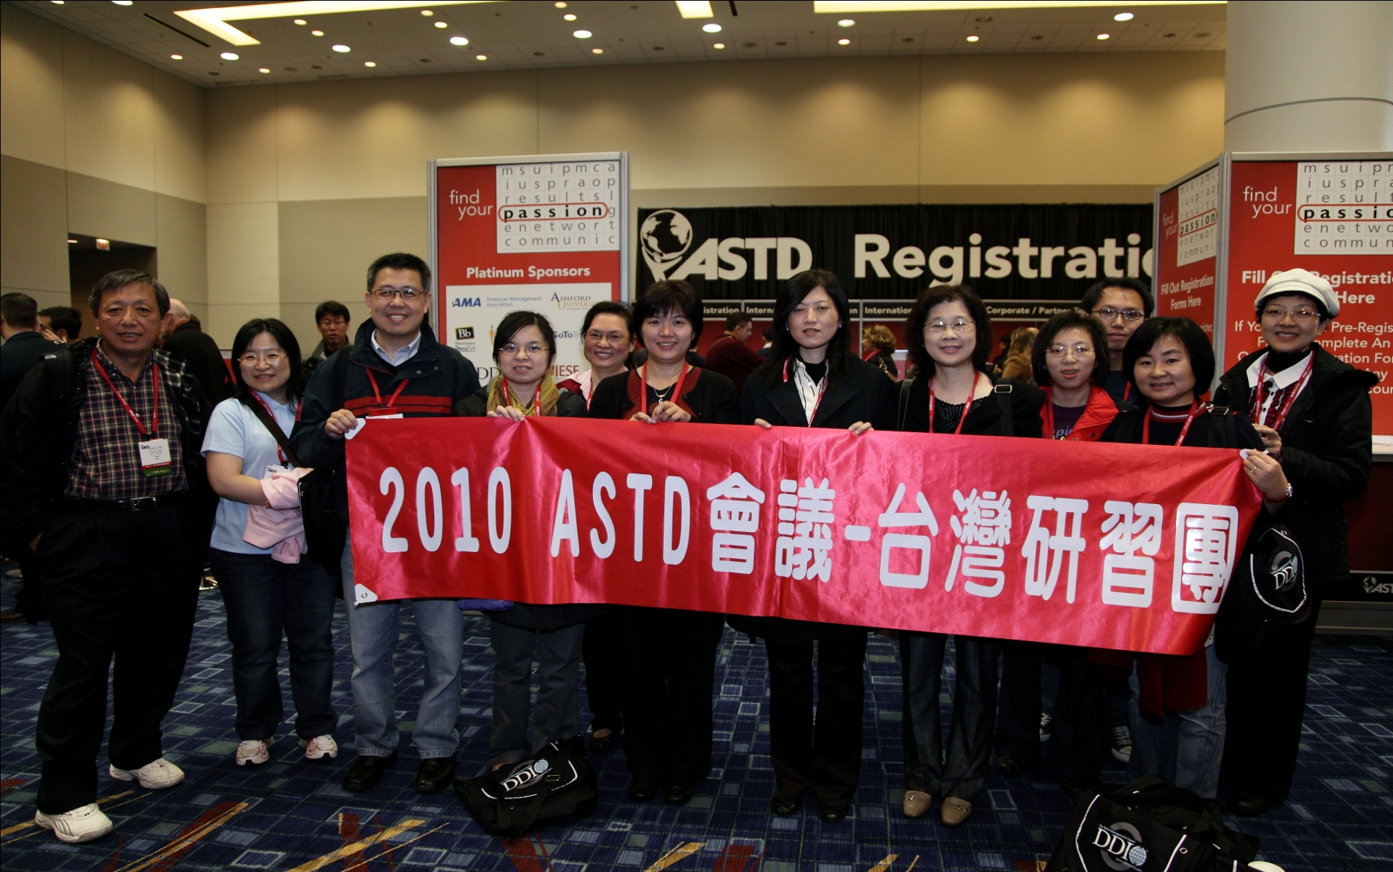
台灣研習團扺達會場報到
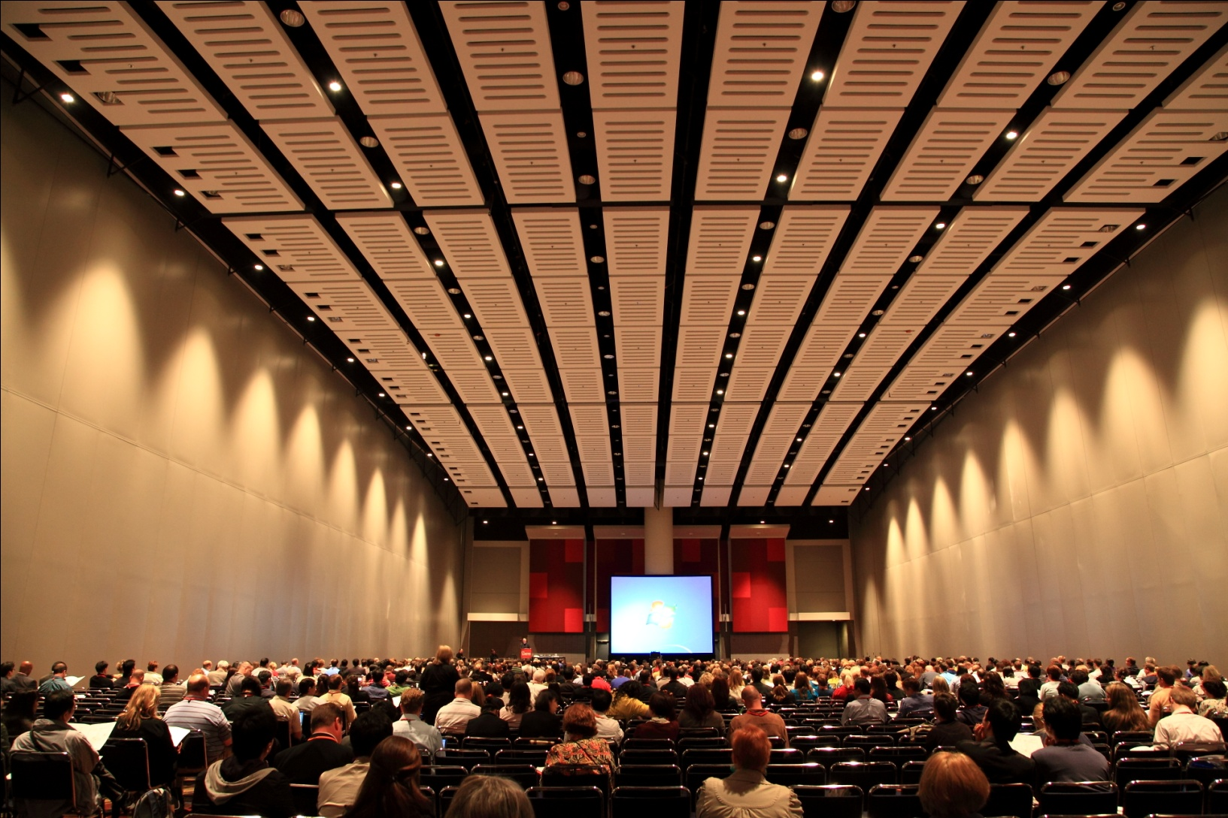
偌大的會議場地，與會者聚精會神的專心聽講
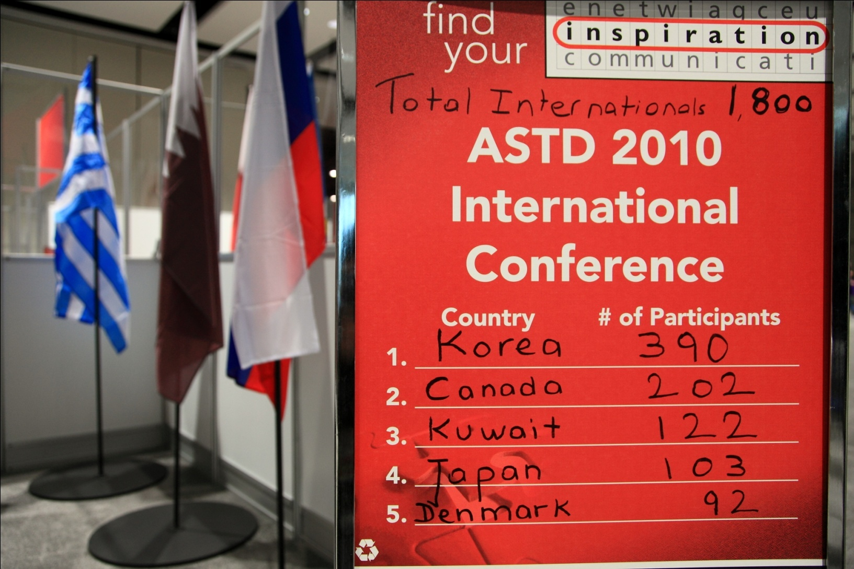
各國參加人數前五名排行版
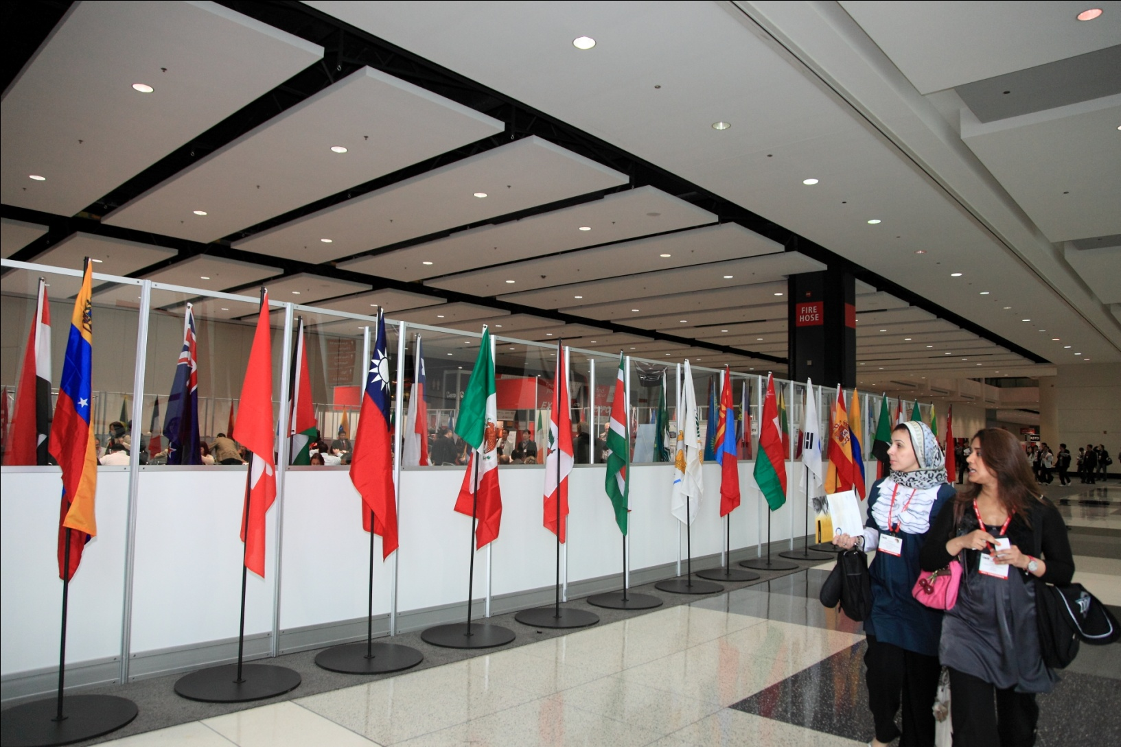
會場裏各位參與國家的國旗
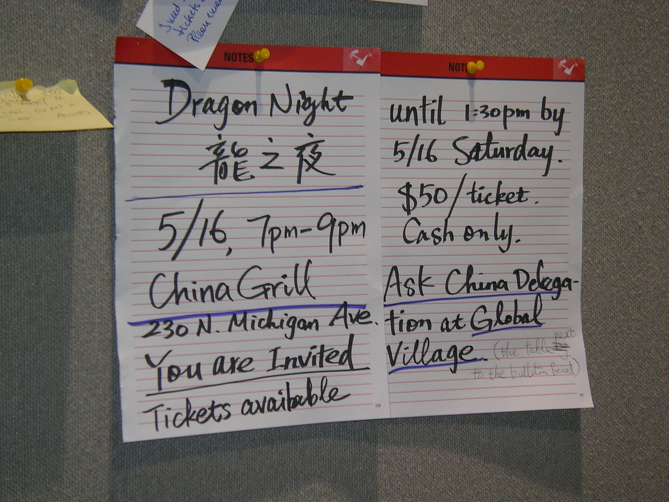
留言板
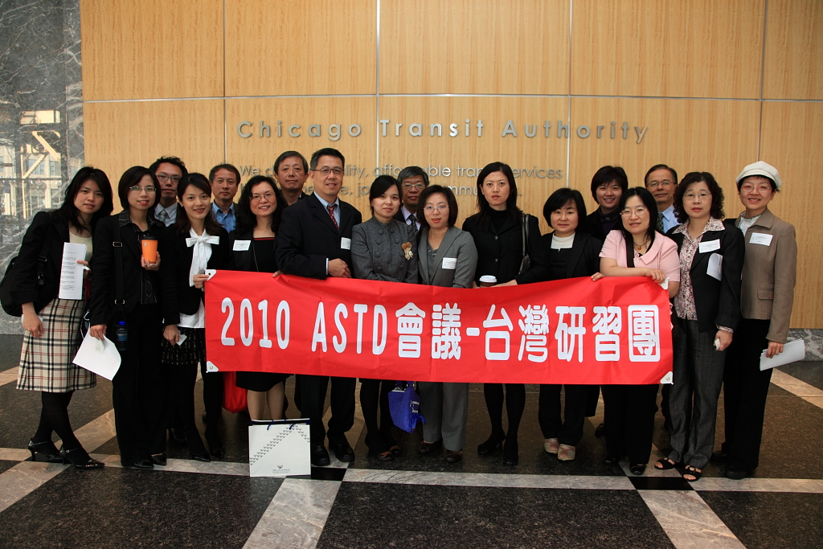
企業參訪
_

